Prénom : ………………………………. | Date : …………………..…………………………………….

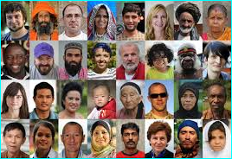 | GÉOGRAPHIE  La population mondiale (Doc. 7)

Les grands foyers de population  Plus de 7 milliards d’habitants sur la terre  Plus de 4 milliards vivent dans 7 zones géographiques |  | 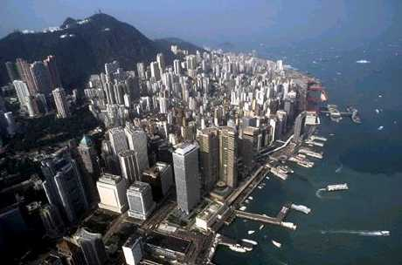  Hong Kong  Asie de l’est  1 500 millions
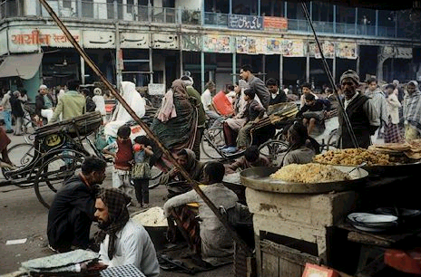  New Delhi  Asie du sud  1 600 millions | 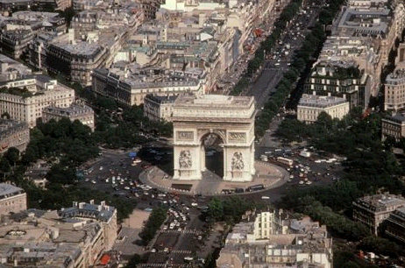  Paris  Europe  700 millions | 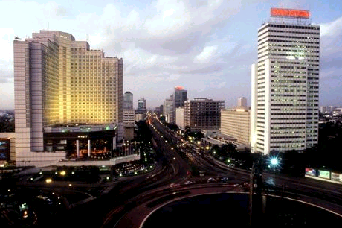  Djakarta  Asie du sud-est  600 millions
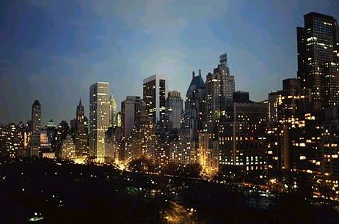  New York  Nord –est des Etats –Unis  150 millions | 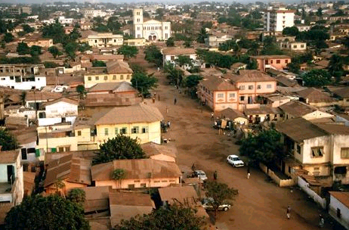  Lomé  Golfe de Guinée  250 millions | 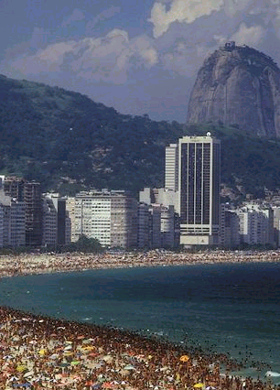  Rio de Janeiro  Sud-est du Brésil  150 millions

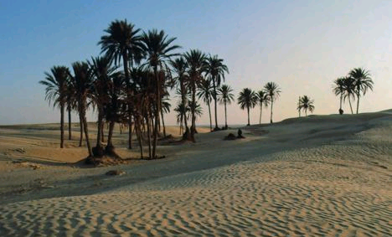  Le désert du Sahara  Sécheresse | Des zones désertiques  Très faible population  Des contraintes naturelles importantes :  - Le climat  - Le relief  - La végétation
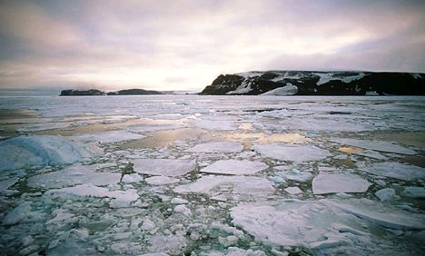  Les régions polaires  Froid | 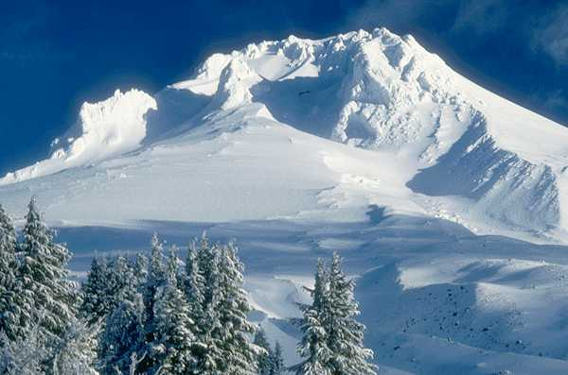  Les régions de haute montagne  Altitude | 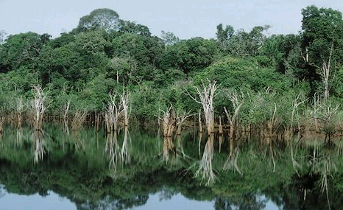  La forêt amazonienne  Végétation

